技术交底书

专利名称 |  | 基于多模态推理与强化学习的真实场景图像复原方法、装置、设备及存储介质 |  | 所属技术领域 |  | 计算机视觉、图像处理、人工智能
专利发明人或设计人 |  | 邹翔宇 |  | 技术交底书撰写人 |  | 邹翔宇
技术问题联系人 | 姓名 |  | 电话 |  | E-mail
技术问题联系人 | 邹翔宇 |  | 15387301037 |  | 2410833001@mails.szu.edu.cn

- 本发明要解决的技术问题是什么？
真实场景图像通常受到多种未知退化因素影响，例如噪声、运动模糊、离焦模糊、雨雾、低光照、低分辨率和联合图像专家组压缩伪影等。不同退化因素之间存在耦合关系，且退化类型、退化强度和退化顺序往往不可预先获知。现有单任务图像复原模型、一体化图像复原模型以及基于多模态大模型的智能体式图像复原方法，在处理该类真实场景复合退化图像时仍存在泛化能力不足、工具调用效率低、工具选择缺乏图像自适应性等问题。
本发明要解决的技术问题包括：
- 如何在未知复合退化图像中识别当前仍然存在的退化类型，并据此逐步执行图像复原，而不是一次性依赖单个统一模型处理全部退化。
- 如何将图像退化推理、复原工具选择和复原工具执行统一建模为序列决策过程，使图像复原流程从被动试错搜索转变为主动推理决策。
- 如何避免现有智能体式图像复原方法依赖深度优先搜索、质量驱动搜索或回滚式后搜索造成的指数级或高成本工具调用。
- 如何在同一退化类型对应多个候选复原工具时，根据输入图像的低层统计特征自适应选择更合适的复原工具。
- 如何通过强化学习训练多模态智能体，使其同时具备退化类型推理能力、工具调用能力、复原顺序规划能力和效率约束下的质量优化能力。

- 详细介绍技术背景,并描述已有的与本发明最相近似的实现方案。
2.1 背景技术
图像复原是指从低质量图像中恢复高质量图像的技术。低质量图像可能由拍摄设备限制、拍摄环境不佳、传输压缩、后期处理或历史图像老化等因素造成。常见退化包括噪声、模糊、雨雪、雾霾、低光照、低分辨率和压缩伪影等。
早期和现有大量图像复原方法通常针对单一退化任务设计。例如，图像去噪模型主要面向随机噪声，去模糊模型主要面向运动模糊或离焦模糊，去雾模型主要面向雾霾遮挡，超分辨率模型主要面向低分辨率输入，低光增强模型主要面向欠曝光图像。该类方法在各自任务内可以取得较好效果，但依赖明确的退化类型假设，在真实场景中面对未知复合退化时难以直接适用。
为处理多种退化，研究者提出了一体化图像复原方法。该类方法通常使用一个统一网络处理多种退化，或者通过多任务学习、连续学习、混合专家结构、提示机制、扩散先验等方式增强单一模型对多退化任务的适应能力。一体化图像复原方法降低了为不同退化单独部署模型的复杂度，但由于真实场景退化组合空间很大，单一模型往往难以充分覆盖不同退化类型、强度和顺序的复杂分布，容易出现过平滑、残留伪影、感知质量不稳定等问题。
近年来，多模态大模型在视觉理解和推理方面取得进展，推动了智能体式图像复原方法的发展。该类方法通常构建包含多个专家复原模型的工具箱，再由多模态大模型或大语言模型识别图像退化类型、规划工具执行序列，并通过搜索或回滚机制根据复原结果重新调整工具执行顺序。例如，已有智能体式图像复原系统可先判断图像中存在噪声、模糊、雨雪等退化，再调用去噪、去模糊、去雨雪等工具，若复原结果不理想则重新规划或搜索其他工具组合。
2.2 最接近的现有技术方案
最接近本发明的现有技术方案为基于多模态大模型的智能体式图像复原系统。该类系统通常包括以下步骤：构建图像复原工具箱，工具箱中包含多个预训练专家模型，每个专家模型针对一种或若干种退化类型，例如去噪模型、去模糊模型、去雨模型、去雾模型、超分辨率模型、低光增强模型或压缩伪影去除模型。将待复原图像输入多模态大模型，由多模态大模型分析图像内容和退化现象，输出可能存在的退化类型以及初始工具执行序列。按照初始工具执行序列调用工具箱中的专家模型，得到中间复原结果或最终复原结果。使用图像质量评价指标、人工规则、搜索策略或大模型再次判断当前结果是否满足要求。若不满足，则回滚到先前状态，重新选择工具或重新排列工具执行顺序。重复执行规划、工具调用和结果评价，直到获得满足预设质量条件的复原图像，或者达到最大搜索次数。
上述方案能够利用专家工具的能力，较一体化模型具有更强的任务针对性。但其核心缺陷在于，模型主要负责初始规划，后续依赖试错式搜索修正执行路径。随着工具箱规模增加、退化类型增加、候选工具增多，搜索空间快速扩大，推理耗时和工具调用次数显著增加，难以满足真实场景部署需求。
- 现有技术的缺点是什么？针对这些缺点，说明本发明的目的。
现有技术存在以下缺点，单任务图像复原模型泛化能力不足。单任务模型通常针对固定退化类型训练，当输入图像同时存在多种未知退化时，需要人工指定调用顺序，且不同任务模型之间缺乏协同。
一体化图像复原模型难以覆盖复杂真实退化。单个统一模型需要同时拟合多种退化分布，当退化组合、强度或顺序超出训练分布时，容易产生过平滑、细节缺失或退化残留。
现有智能体式图像复原方法依赖后搜索机制。多模态大模型生成初始执行序列后，系统通常通过深度优先搜索、质量驱动搜索或回滚重试寻找更优工具序列。该机制需要大量试错，工具调用次数随退化类型和工具数量增加而快速上升。
工具选择粒度不足。对于同一退化类型，工具箱中可能存在多个候选专家模型，例如多个去噪模型、多个超分辨率模型或多个去模糊模型。现有方法多依赖工具名称、工具说明或固定规则选择工具，未充分利用当前图像的统计特征，导致无法根据图像内容和退化特性选择更优工具。
退化推理与工具使用训练目标割裂。部分方案先监督微调模型识别退化或生成工具序列，再通过外部搜索修正结果，缺少统一训练目标来同时优化退化识别准确性、复原质量和工具调用效率。
推理效率不适合实际部署。真实业务场景中，图像复原通常需要较低延迟和稳定计算开销，而后搜索式智能体系统在复杂退化场景下推理时间。
本发明的目的在于提供一种基于多模态推理与强化学习的真实场景图像复原方法，使智能体能够根据当前图像状态主动判断剩余退化类型，结合图像统计先验自适应选择复原工具，并通过序列决策方式逐步恢复高质量图像。
本发明进一步的目的在于，通过强化学习将退化推理、工具选择、工具执行和复原质量提升纳入统一优化框架，减少对后搜索和反复试错的依赖，降低工具调用次数和推理时间。在同一退化类型存在多个候选工具时，引入低层图像统计特征作为决策先验，使智能体可根据不同图像的亮度、对比度、边缘密度、颜色分布等特征选择更合适的专家工具。提供对应的系统装置、电子设备和计算机可读存储介质，以便部署于图像增强、老照片修复、移动端影像增强、视频帧增强、视觉感知预处理、图像编辑和数字内容修复等应用场景。
4、本发明技术方案的基本内容。
4.1 总体方案
本发明提出一种真实场景图像复原方法。该方法将图像复原过程建模为序列决策过程。在每一决策状态下，智能体接收当前待处理图像、已调用工具历史、图像内容描述、复原目标以及当前图像的低层统计特征；智能体先推理当前图像中仍然存在的退化类型，再从预设复原工具箱中选择一个与当前退化相匹配且适合当前图像统计特征的复原工具；系统调用所选工具得到新的复原图像，并将新图像、预测退化类型和所选工具组成下一状态输入。上述过程迭代执行，直到满足终止条件。
该方法不依赖对所有工具执行组合进行后搜索，而是通过训练后的多模态智能体直接进行逐步决策。训练阶段使用强化学习优化智能体策略，奖励函数同时考虑图像质量提升、退化推理准确性、工具调用成本和步骤数量惩罚，从而促使智能体学习高质量、低成本、少步骤的图像复原策略。
4.2 基本流程
本发明的方法可包括以下步骤：
- 获取待复原的低质量图像。
- 对低质量图像提取图像统计特征，所述图像统计特征包括但不限于颜色分布、亮度、对比度、边缘密度、纹理强度、频域能量、噪声估计值、模糊估计值或压缩伪影估计值。
- 将当前图像、图像统计特征、历史工具调用记录、图像描述信息和复原目标输入多模态智能体。
- 由多模态智能体输出当前图像的剩余退化类型集合，以及针对至少一个退化类型的复原工具选择结果。
- 从复原工具箱中调用所选择的复原工具，对当前图像进行复原，得到中间复原图像。
- 判断当前退化是否已经被消除或是否需要换用同类替代工具重试。
- 将中间复原图像、已选择工具、预测退化类型和更新后的统计特征作为下一轮状态输入。
重复步骤 3 至步骤 7，直到满足预设终止条件，输出最终复原图像。
4.3 系统组成
本发明的系统装置可包括：图像输入模块，用于接收待复原低质量图像。图像统计特征提取模块，用于提取当前图像的低层统计先验；多模态退化推理模块，用于识别当前图像中存在或剩余的退化类型；工具箱管理模块，用于维护多个预训练图像复原工具及其可处理退化类型；自适应工具选择模块，用于根据退化推理结果、图像统计先验和工具历史选择当前步骤的复原工具；工具执行模块，用于调用所选复原工具生成中间复原结果；状态更新模块，用于将中间复原图像、工具调用历史、预测退化类型和更新后的图像统计特征组装为下一状态；强化学习训练模块，用于根据复原质量奖励、退化推理奖励和效率惩罚训练多模态智能体；终止判断模块，用于根据最大轮数、剩余退化判断、质量提升幅度或工具调用次数确定是否结束复原流程。

5、本发明技术方案的详细阐述。
5.1 输入、输出和状态定义
设输入低质量图像为$I_{LQ}$，该图像由未知复合退化过程 D 作用于高质量图像得到。退化过程 D 可包含多个退化类型，记为 $D_{1},D_{2},...,D_{n}$，其中退化类型可以包括雾霾、雨、离焦模糊、运动模糊、低分辨率、低光照、联合图像专家组压缩伪影和噪声等。
本发明的目标是输出高质量复原图像 $I_{\hat{Q}}$。在第 t 个复原步骤中，系统状态 $S_{t}$ 至少包括：当前待复原图像 $I_{t}$，其中 $I_{0}=I_{LQ}$。当前图像的统计特征 $F_{t}$。历史工具调用序列 $T_{1},T_{2},...,T_{t−1}$。历史预测退化类型$\{{\hat{D}}_{1},{\hat{D}}_{2},…,{\hat{D}}_{t−1}\}$。图像内容描述、任务提示和复原目标。
在该状态下，多模态智能体输出当前剩余退化类型预测 $D_{\hat{t}}$ 和工具选择动作 $a_{t}$。工具执行模块根据动作 $a_{t}$ 调用对应工具 $T_{t}$，得到下一图像 $I_{t+1}$。
5.2 图像统计先验提取
为解决仅依赖工具文本描述不能充分反映当前图像特征的问题，本发明在每个决策状态中引入图像统计先验。图像统计先验可通过传统图像处理方法以较低计算成本获得。
图像统计特征可包括：颜色分布特征，例如红绿蓝通道均值、方差、直方图、饱和度分布或色偏估计。亮度特征，例如整体亮度均值、暗区比例、高光比例、局部亮度方差。对比度特征，例如全局对比度、局部对比度、动态范围。边缘密度特征，例如基于梯度算子、边缘检测算子或拉普拉斯算子统计得到的边缘数量和边缘强度。纹理和频域特征，例如高频能量、低频能量、频谱衰减特征。退化估计特征，例如噪声水平估计、模糊核强度估计、压缩块效应强度估计、雨纹密度估计或雾浓度估计。
上述统计特征可被组织为结构化文本、向量或键值对形式，与当前图像共同输入多模态智能体。例如，可构造如下结构化信息：
亮度均值：低
对比度：中等
边缘密度：低
高频能量：低
噪声估计：高
模糊估计：中等
压缩伪影估计：低
通过引入上述统计先验，智能体不仅能根据视觉内容判断图像退化，还能利用低层特征区分同类工具在当前图像上的适用性。例如，对于同样被识别为低分辨率的图像，若边缘密度较低且纹理较弱，可选择偏稳健的超分辨率工具；若边缘密度较高且纹理细节丰富，可选择更擅长细节恢复的超分辨率工具。
5.3 退化推理模块
退化推理模块基于多模态大模型或视觉语言模型实现。该模块接收当前图像 I_t、图像统计特征 F_t、历史工具调用序列和任务提示，输出当前图像中仍存在的退化类型集合 D_hat_t。
与仅在初始图像上进行一次退化判断不同，本发明在每一步工具执行后重新推理剩余退化。这样可以处理如下情况：
某一工具执行后仅消除了部分退化，剩余退化需要继续处理。
某一工具执行后改变了图像统计分布，使后续退化类型更容易判断。
某些退化之间存在顺序依赖，例如先去模糊后去噪、先去雨后增强细节等。
原始图像中难以直接观察的退化，在前一步复原后变得明显。
退化推理模块的输出不仅用于选择工具类型，也用于训练阶段的退化推理奖励计算。
5.4 复原工具箱
工具箱包括多个预训练图像复原工具。每个工具对应一个或多个可处理退化类型。工具箱可包括但不限于以下类别：
去噪工具，用于处理随机噪声、真实相机噪声或低光噪声。
去模糊工具，用于处理运动模糊、离焦模糊或一般模糊。
去雾工具，用于处理雾霾、烟雾或低对比度大气散射。
去雨工具，用于处理雨线、雨滴或雨雾混合退化。
超分辨率工具，用于处理低分辨率图像并恢复细节。
低光增强工具，用于处理欠曝光、暗光和局部光照不足。
压缩伪影去除工具，用于处理联合图像专家组压缩造成的块效应、振铃伪影或细节损失。
同一类别中可以配置多个候选工具。例如，去噪类别可包括偏峰值信噪比优化的去噪模型和偏真实噪声处理的去噪模型；超分辨率类别可包括偏纹理增强的模型和偏稳健恢复的模型；去模糊类别可包括运动模糊模型和离焦模糊模型。
5.5 自适应工具选择模块
自适应工具选择模块根据退化推理结果、图像统计先验、历史工具调用记录和工具箱信息输出当前动作 $a_{t}$。动作 $a_{t}$ 可表示为所选工具的标识，也可包括工具参数、目标退化类型或是否终止复原的控制指令。
该模块解决两个层次的选择问题：选择当前应处理的退化类型。例如，在图像同时存在噪声、模糊和雨纹时，智能体判断当前应优先去模糊、去噪还是去雨。同一退化类型的多个候选工具之间选择具体工具。例如，在多个去噪模型中选择更适合当前噪声水平、纹理强度和亮度条件的工具。
本发明不采用固定工具顺序，也不穷举所有工具排列。智能体通过训练获得策略函数 pi(a_t | S_t)，在每个状态下直接输出当前工具选择结果。由于每一步只调用一个被选择的工具，工具调用次数可随退化类型数量近似线性增长。
5.6 工具执行与状态更新
工具执行模块根据动作 $a_{t}$ 调用对应复原工具 $T_{t}$，对当前图像 $I_{t}$ 执行复原，得到中间图像 $I_{t+1}$。
状态更新模块随后执行以下操作：
将工具 $T_{t}$ 添加到工具调用历史。
将当前预测退化类型 $D_{\hat{t}}$ 添加到退化推理历史。
对中间图像 $I_{t+1}$ 重新提取统计特征 $F_{t+1}$。
构造下一轮输入状态 $S_{t+1}$。
如果退化推理模块或质量判断模块认为前一步工具未有效消除目标退化，系统可执行有限回退或同类替代工具重试。不同于现有方法的全局后搜索，本发明中的重试受固定轮数、成本惩罚和策略约束控制，仅用于处理局部工具失配，不进行大规模排列组合搜索。
5.7 强化学习训练机制
本发明可使用具有图像质量感知能力的视觉语言模型作为初始智能体，例如基于图像质量理解任务预训练的多模态模型。训练阶段使用合成复合退化数据和真实退化数据，使智能体在工具调用环境中通过强化学习优化策略。
训练数据可通过以下方式构建：收集高质量图像作为干净图像。随机选择 2 至 3 种退化类型组成复合退化。对每种退化随机采样退化强度和退化参数。将退化按随机顺序施加到干净图像，得到低质量训练图像。记录真实退化类型集，作为训练阶段退化推理奖励的参考。退化类型可包括雾、雨、离焦模糊、低分辨率、运动模糊、低光照、压缩伪影和噪声。在训练过程中，智能体与复原工具箱交互。每个训练样本形成一个多轮决策轨迹。轨迹中每一步包括状态、动作、工具执行结果、即时奖励和下一状态。策略参数可通过近端策略优化、组相对策略优化或其他策略梯度算法进行更新。
5.8 奖励函数设计
本发明的奖励函数用于同时优化图像质量、退化推理准确性和工具调用效率。在第 t 步，可定义即时奖励：
$$r_{t}=α∗ΔQ_{t}+β∗R_{deg}(D_{\hat{t}},D)−γ∗Cost(a_{t})−δ$$
其中：
$ΔQ_{t}$ 表示执行工具前后图像质量提升量。$R_{\deg{(}D_{\hat{t}},D)}$表示退化类型推理奖励。
$Cost(a_{t})$ 表示动作成本，可对应工具延迟、显存占用、计算量或资源消$δ$ 表示每步惩罚，用于鼓励更短的复原路径。$α$、$β$、$γ$为权重系数。
图像质量奖励可由多个归一化指标组合得到：
$$R_{quality(I)}=λ_{psnr}∗PSNR_{norm(I,I_{H}Q)}+λ_{ssim}∗SSIM_{norm(I,I_{H}Q)}$$
$$+λ_{lpips}∗(1−LPIPS_{norm(I,I_{H}Q)})$$
其中，峰值信噪比用于衡量像素级恢复，结构相似性用于衡量结构恢复，学习感知图像块相似度用于衡量感知质量。对于没有参考高质量图像的真实场景，也可使用无参考图像质量评价指标或自一致性指标替代。
退化推理奖励可定义为：
$$R_{deg(D_{\hat{t}},D)}=|D_{\hat{t}}intersectD|max(1,|D_{\hat{t}}|)$$
其中，$D_{\hat{t}}$ 为第 t 步预测的退化类型集合，D 为训练样本的真实退化类型集合。对于真实无标注图像，可省略该项或使用多轮推理一致性、质量变化方向或外部退化估计器作为替代。
终止奖励可定义为：
$$r_{final}=kappa∗R_{quality(I_{T})}$$
若在最大轮数内未完成有效复原，系统给予失败惩罚。通过上述奖励设计，智能体倾向于选择能够带来实际质量提升且计算成本较低的工具序列。
5.9 终止条件
本发明的复原流程可在满足以下任一条件时终止：
多模态智能体判断当前图像不存在需要继续处理的显著退化。
当前复原图像质量评价分数达到预设阈值。
连续若干轮图像质量提升低于预设阈值。
工具调用次数达到预设最大值。
当前剩余退化均已被处理，且无必要继续调用工具。
进一步调用工具的预测收益低于调用成本。
5.10 装置实施例
本发明还可实现为一种图像复原装置，包括：
输入单元，用于获取待复原图像。
统计特征单元，用于对待复原图像或中间复原图像提取低层统计特征。
推理单元，用于基于多模态模型输出剩余退化类型。
工具选择单元，用于根据剩余退化类型和统计特征选择复原工具。
工具执行单元，用于调用被选中的复原工具生成中间复原图像。
状态更新单元，用于更新图像、工具历史、退化预测历史和统计特征。
训练单元，用于基于强化学习更新推理单元和工具选择单元的策略参数。
输出单元，用于输出最终复原图像。
上述各单元可通过软件模块、硬件模块或软硬件结合方式实现。多模态模型可部署在服务器、工作站、云端平台、边缘计算设备或终端设备上。复原工具可为本地模型、远程服务、图像处理算子或专用硬件加速模块。
5.11 电子设备和存储介质实施例
本发明还可实现为一种电子设备，包括处理器、存储器和存储于存储器中并可由处理器执行的计算机程序。当处理器执行该程序时，实现本发明所述图像复原方法。
本发明还可实现为一种计算机可读存储介质，其上存储有计算机程序。当该程序被处理器执行时，实现本发明所述图像复原方法。
6、本发明的关键点和欲保护点是什么？
本发明建议重点保护以下技术点：
- 将真实场景复合退化图像复原建模为序列决策过程，在每一步中联合执行退化类型推理、工具选择和工具执行，而不是仅生成初始工具序列后依赖后搜索。
- 在每个决策状态中引入当前图像的低层统计特征，将颜色分布、亮度、对比度、边缘密度、纹理强度、频域特征或退化估计特征作为工具选择先验。
- 针对同一退化类型配置多个候选复原工具，并由智能体根据当前图像状态和统计先验自适应选择具体工具，避免固定规则或单一工具选择。
- 将当前图像、历史工具调用记录、历史退化预测、图像统计先验和任务提示共同构成多模态智能体的状态输入。
- 通过强化学习端到端训练多模态智能体，使其同时学习退化推理能力、复原顺序决策能力和工具使用能力。
- 使用包含图像质量提升奖励、退化推理奖励、工具成本惩罚和步骤惩罚的复合奖励函数训练智能体。
- 每次工具执行后重新提取图像统计特征并重新推理剩余退化类型，从而根据中间复原结果动态调整后续工具选择。
- 通过成本惩罚和步骤惩罚减少工具调用次数，使复原工具调用次数相对于退化类型数量近似线性增长。
- 在无需穷举工具排列组合、无需大规模回滚搜索的情况下，实现复杂未知退化图像的高效复原。
- 将上述方法扩展为图像复原装置、电子设备、计算机可读存储介质以及云端或边缘端图像增强服务。
- 与第2条所属的最好的现有技术相比，本发明有何优点？
与单任务图像复原方法相比，本发明不需要人工预先指定退化类型和工具调用顺序，可在复杂未知退化场景中逐步判断剩余退化并调用相应工具。
与一体化图像复原方法相比，本发明不要求单个模型拟合全部退化分布，而是通过专家工具箱保留各类复原模型在专门任务上的优势，同时通过智能体协调不同工具的使用顺序。
与现有基于多模态大模型的智能体式图像复原方法相比，本发明将工具选择能力纳入强化学习训练，使智能体在推理时直接进行顺序决策，减少对深度优先搜索、质量驱动搜索或反复回滚的依赖，降低工具调用次数和推理时间。
与仅根据工具文本说明选择工具的方法相比，本发明引入图像统计先验，使工具选择与当前图像内容和退化特征直接关联，可在同一退化类型的多个候选工具之间实现更细粒度的自适应选择。
本发明的有益效果至少包括：
- 提高复杂未知退化图像的复原质量，尤其是感知质量和细节恢复能力。
- 降低工具调用次数，使智能体式图像复原更适合实际部署。
- 减少后搜索和试错过程，提升推理效率和时间稳定性。
- 增强对真实场景、老照片、卡通图像、低光图像等分布外图像的泛化能力。
- 支持灵活扩展工具箱，可随时添加新的复原工具，而不必重新设计整体流程。
- 支持在无参考真实图像上使用无参考质量评价或自一致性指标继续优化。
8、本发明是否经过实验、模拟、使用而证明可行，结果如何？
本发明所依据的论文实验验证了该方案的可行性。
8.1 数据集构建
实验中收集超过 7000 张高质量图像作为训练基础图像。为模拟复杂盲复原场景，对每张高质量图像随机施加 2 至 3 种退化，并随机设置退化强度。退化库包括八类主要失真：雾、雨、离焦模糊、低分辨率、运动模糊、低光照、联合图像专家组压缩伪影和噪声。
8.2 模型训练
实验中以具备图像质量感知能力的多模态模型作为初始智能体，并通过强化学习进行微调。训练目标同时包括图像质量提升、退化类型推理准确性和工具调用效率。优化器可采用 AdamW，训练过程中通过策略优化算法更新模型参数。
8.3 工具箱配置
实验中的工具箱包括面向低层视觉复原任务的多个预训练专家模型，覆盖去噪、去模糊、去雾、去雨、超分辨率、低光增强和压缩伪影去除等类别。工具箱构成智能体的离散动作空间。
8.4 图像质量对比
实验将本发明方案与多种现有图像复原方法进行比较，包括一体化图像复原方法和现有智能体式图像复原方法。评价指标包括峰值信噪比、结构相似性、学习感知图像块相似度以及无参考图像质量评价指标。
实验结果表明，智能体式方案整体优于一体化方案，说明通过工具箱组合专家模型能够更有效处理复杂退化。本发明方案在多项无参考感知质量指标上优于现有智能体式复原方法，说明强化学习训练的工具选择策略能够更好地符合真实视觉感知质量。
8.5 真实场景效果
在老照片、卡通图像等真实场景或分布外图像上，实验结果显示，本发明方案能够较好恢复语义清晰度和自然纹理，并减少残余噪声、过平滑和伪影问题。这说明本发明不是仅拟合合成数据上的像素指标，而是具备一定真实场景泛化能力。
8.6 工具选择分析
实验统计了智能体在不同退化类别下的工具调用频率。结果显示，智能体能够学习到某些通用性较强的主导工具，同时不会退化为固定调用单一工具的简单策略。在同一退化类型下，替代工具仍会被显著调用，说明图像统计先验确实参与了细粒度工具选择，使智能体能够根据不同图像特征切换工具。
8.7 效率验证
现有搜索式智能体图像复原方法需要通过试错搜索寻找较优工具序列，平均工具调用次数和推理时间较高。本发明通过训练后的策略直接选择工具，目标是将工具调用次数降低到与退化类型数量近似线性相关的规模，从而显著降低推理成本。论文实验中，现有智能体式方法的平均工具调用次数为 5.15 次，平均耗时为 65.04 秒；本发明方案通过端到端策略学习减少后搜索开销，体现出更高实际部署潜力。
9、本发明的变更设计（替代方案）及其它用途：
9.1 多模态模型替代
本发明中的多模态智能体不限于特定视觉语言模型。可使用任意具备图像理解、文本指令理解和工具调用能力的多模态模型，包括开源视觉语言模型、闭源多模态模型、图像质量感知模型或针对图像复原任务微调的模型。
9.2 强化学习算法替代
本发明中的强化学习训练方法不限于近端策略优化或组相对策略优化。可替代为演员-评论家算法、离线强化学习、直接偏好优化、强化学习结合监督微调、蒙特卡洛策略梯度或其他能够基于轨迹奖励优化策略的算法。
9.3 图像统计特征替代
图像统计先验不限于颜色分布、亮度、对比度和边缘密度，也可以包括图像熵、局部二值模式、梯度直方图、频谱特征、噪声方差估计、模糊核估计、压缩质量因子估计、语义区域统计、显著性区域统计或由轻量神经网络提取的低层特征。
9.4 工具箱替代
工具箱中的复原工具不限于深度神经网络模型，也可以包括传统图像处理算法、扩散模型、频域滤波器、物理成像模型、图像增强算子、商业图像处理接口、云端图像服务或硬件加速模块。
9.5 奖励函数替代
奖励函数可根据应用场景调整。例如，在有参考图像的训练场景中使用峰值信噪比、结构相似性和感知相似度；在无参考真实场景中使用无参考图像质量评价、人工偏好模型、语义一致性、目标检测精度、 OCR 识别准确率或下游任务性能作为奖励。
9.6 工具调用策略替代
本发明每一步可选择单一工具，也可扩展为选择一个工具组、一个工具及其参数、一个工具链片段或一个并行工具集合。对于视频复原任务，还可加入时间一致性约束，使相邻帧的工具选择和复原结果保持稳定。
9.7 应用场景扩展
本发明可应用于：
老照片修复和历史影像增强。
手机、相机或无人机拍摄图像增强。
自动驾驶、机器人和监控系统中的视觉预处理。
医学影像、遥感影像或工业检测图像的质量提升。
互联网图片、社交媒体图片和压缩图片修复。
视频逐帧复原和视频增强。
面向下游识别任务的图像质量提升，例如目标检测、文字识别、人脸识别或场景理解。

- 附图及说明
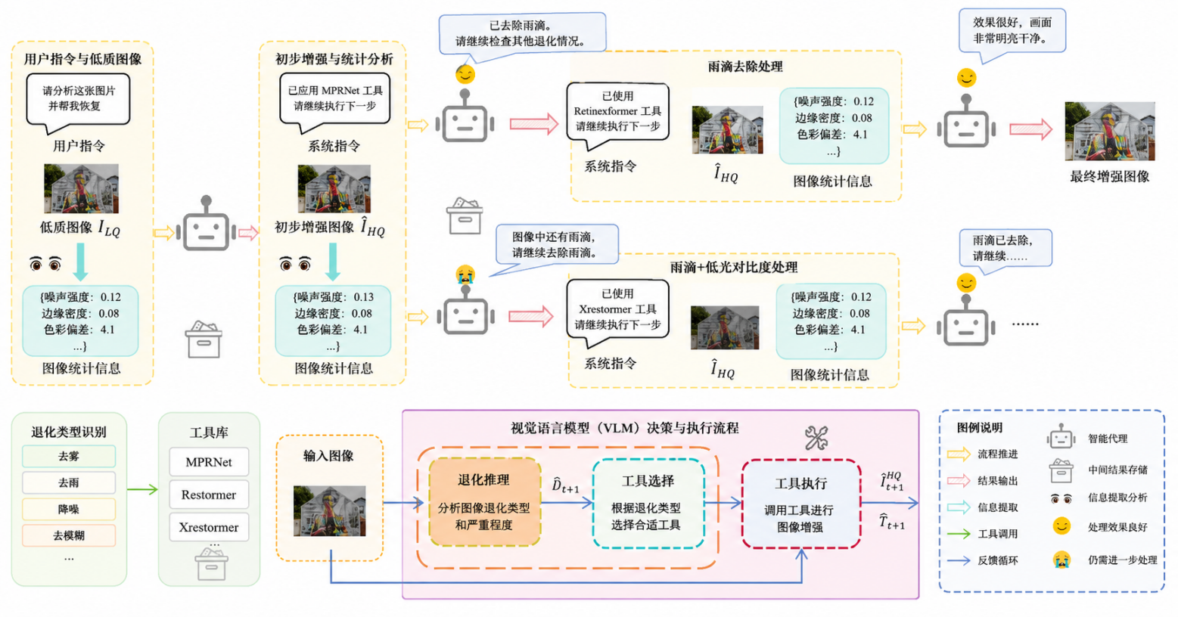
图 1：本发明方法整体流程图
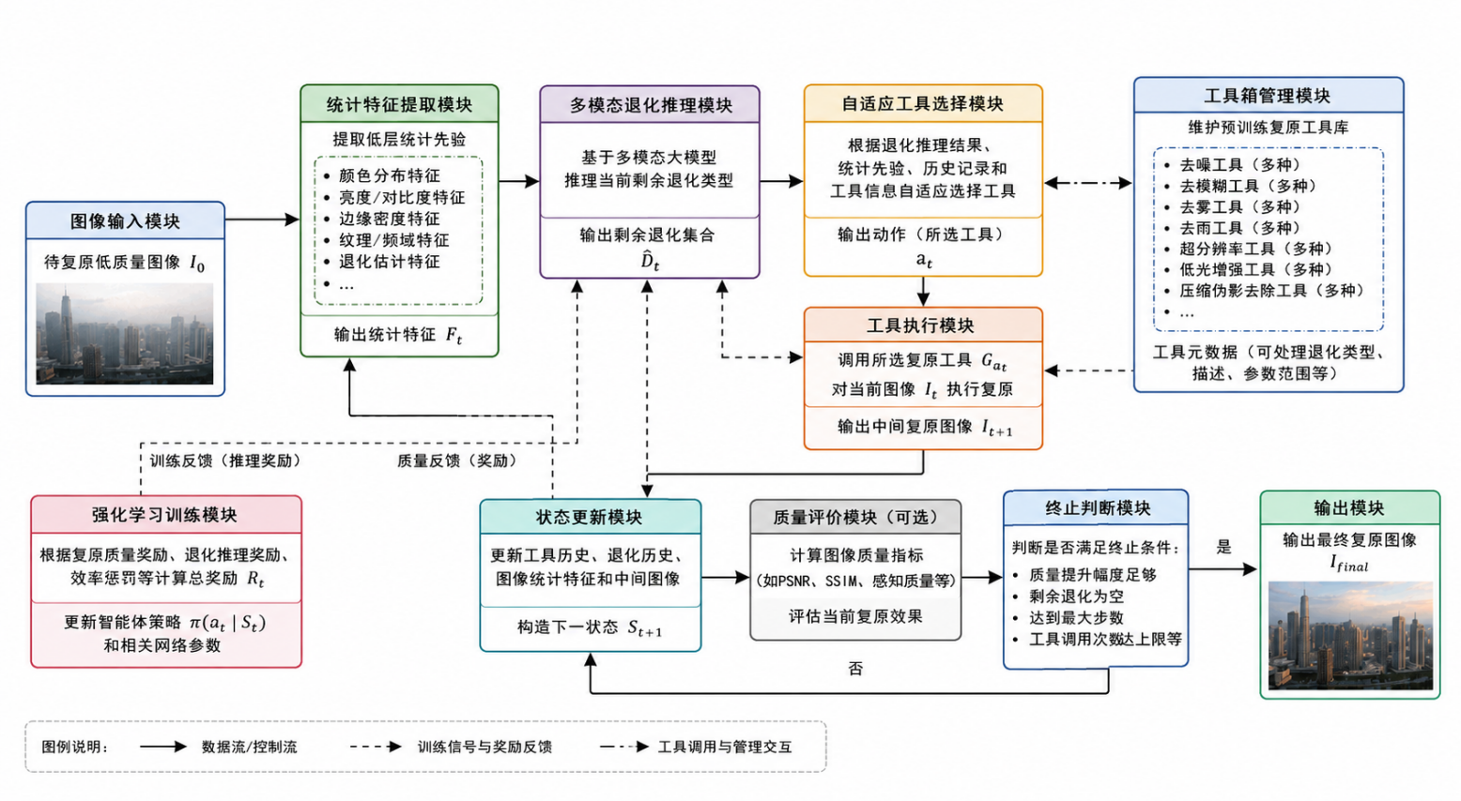
图 2：本发明系统装置结构框图
图 2 展示图像输入模块、统计特征提取模块、多模态退化推理模块、工具箱管理模块、自适应工具选择模块、工具执行模块、状态更新模块、强化学习训练模块和输出模块之间的连接关系。

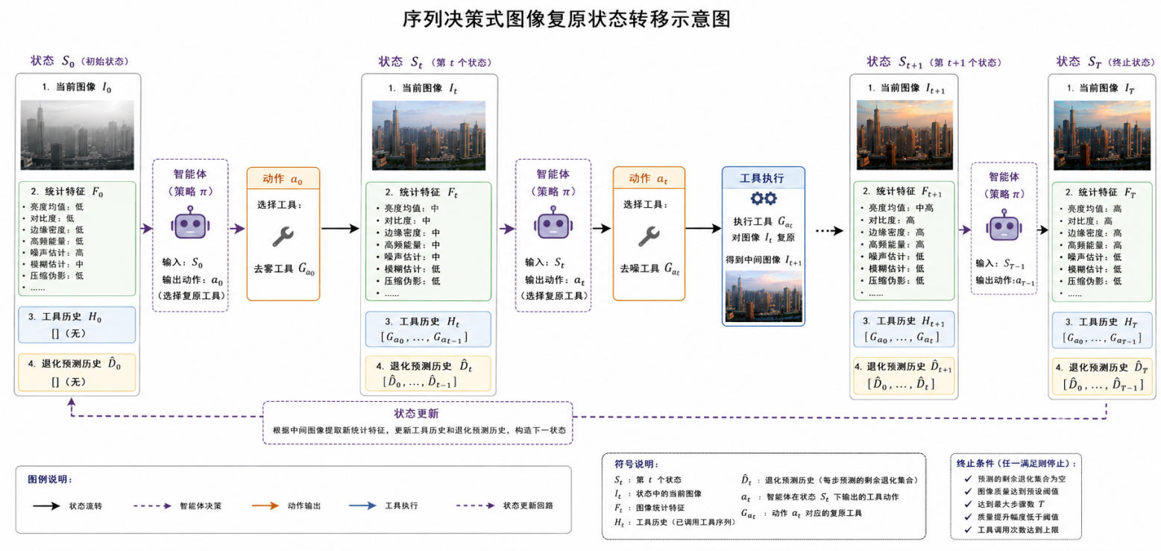
图 3：序列决策式图像复原状态转移示意图
图 3 展示了每个状态由当前图像、统计特征、工具历史和退化预测历史构成，智能体在状态下输出工具动作，工具执行后产生下一状态。
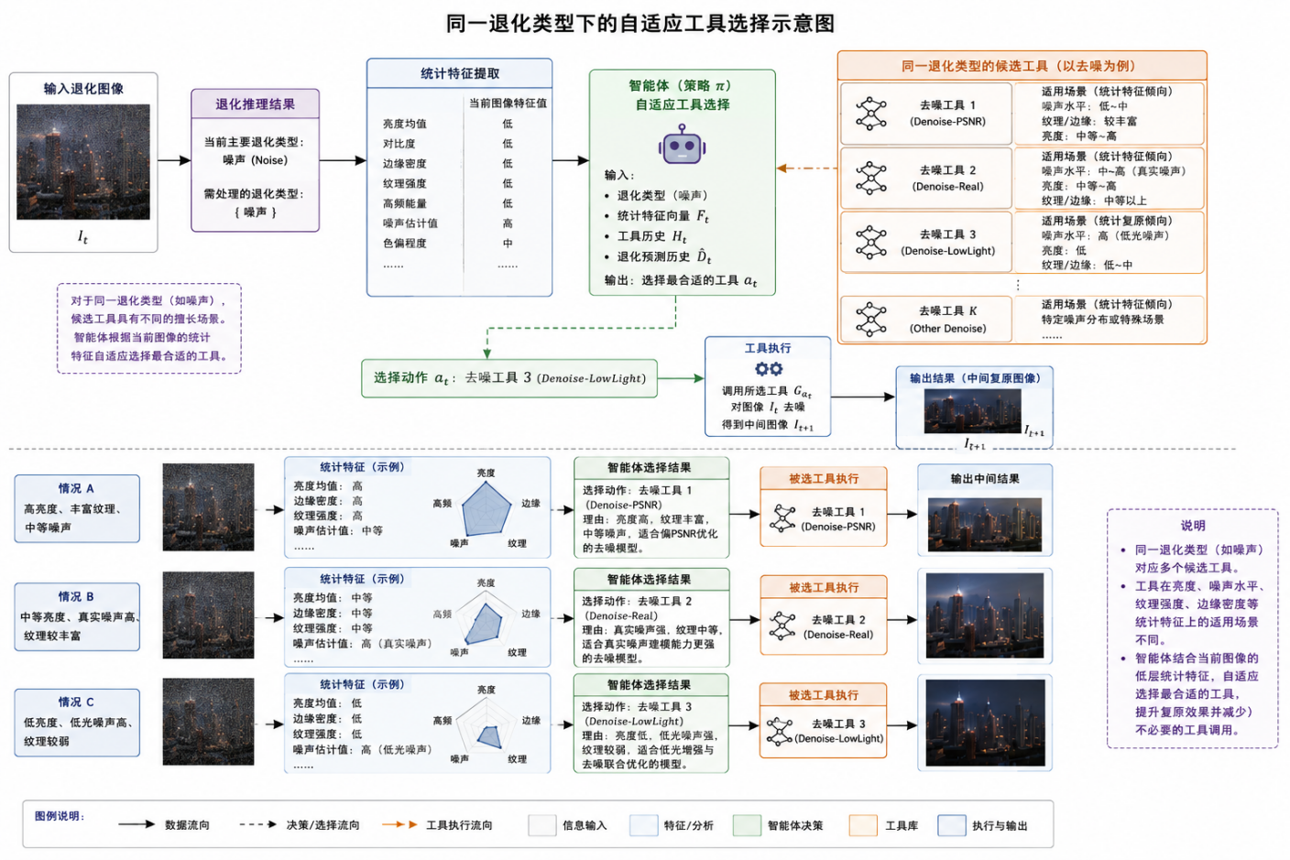
图 4：同一退化类型下的自适应工具选择示意图
图 4 展示了同一退化类型对应多个候选工具，例如多个去噪工具或多个超分辨率工具，智能体根据亮度、边缘密度、纹理强度等统计特征选择不同工具。
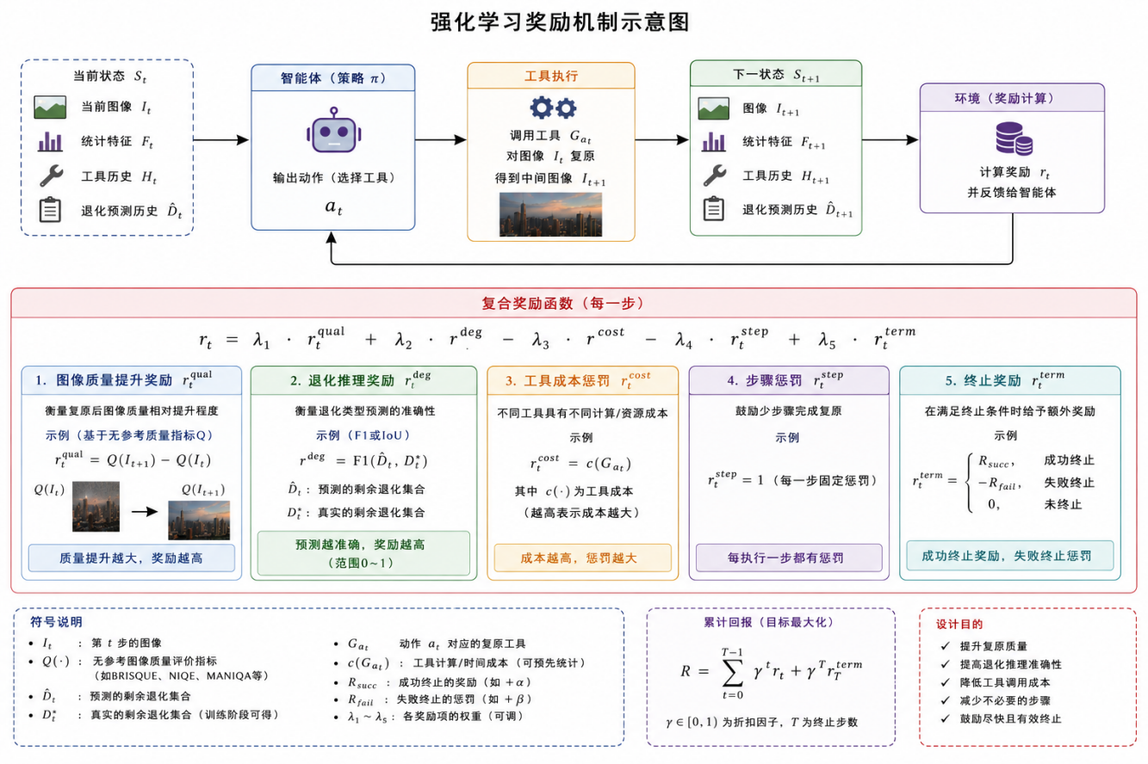
图 5：强化学习奖励机制示意图
图 5 展示了复合奖励函数由图像质量提升奖励、退化推理奖励、工具成本惩罚、步骤惩罚和终止奖励构成。
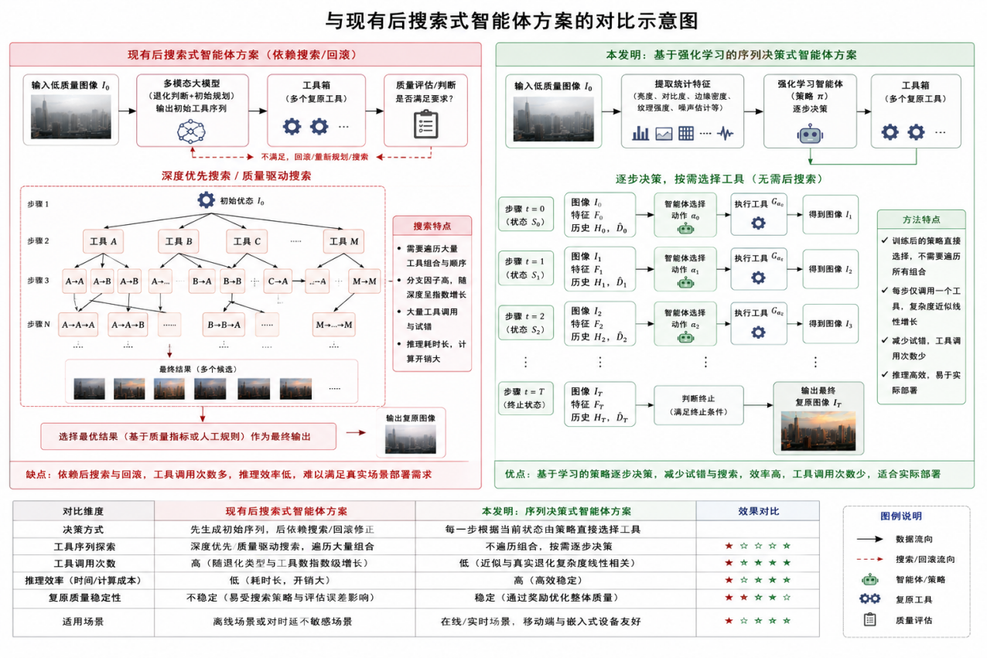
图 6：与现有后搜索式智能体方案的对比示意图
现有方法需要深度优先搜索或质量驱动搜索多个工具序列，而本发明通过训练后的策略逐步选择工具，减少试错搜索。

写技术交底书需注意：
1.英文缩写有中文译文，避免使用英文单词。
2.全文对同一事务的叫法应统一，避免出现一种东西多种叫法。
3.专利法规定：
1）专利必须是一个技术方案，应该阐述发明目的是通过什么技术方案来实现的，不能只有原理，也不能只做功能介绍；
2）专利必须充分公开，以本领域技术人员不需付出创造性劳动即可实现为准。

